Продаются дома бизнес – класса.

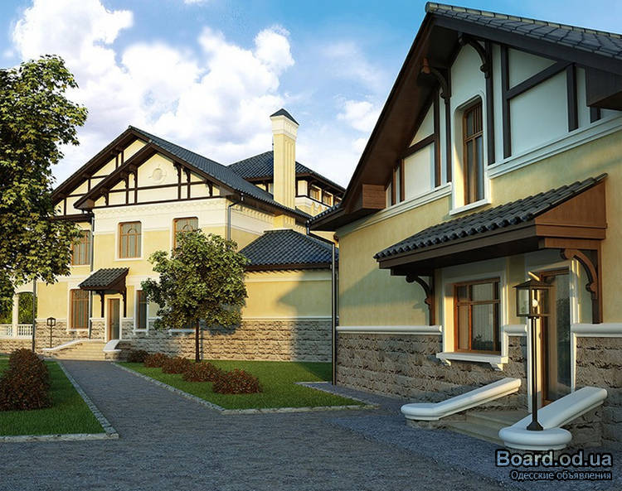 Дома расположены в элитном жилом комплексе «Стрелецкий Мыс». Всего 7 домов, у каждого отдельный вход, огромная гостиная, 4 спальные комнаты, 3 ванные и хозяйственные помещения. Дома построены из керамического полнотелого кирпича. Индивидуальное отопление. Компьютерная, телефонная и ТВ сеть. Охрана. У каждого дома свой участок земли. Центральный водопровод и канализация. Газ. К каждому дому подходит асфальтовая дорога.
- 5 минут до центра города.
- 5 минут до Областной администрации
- Собственная охрана и управляющая компания
- Хорошая транспортная доступность
- 43% прогнозируемый прирост стоимости Вашей недвижимости
- Оборудованная детская площадка
- Малочисленные соседи
- Уединенность
- Огороженная территория
Площадь домов: от 337 кв.м.
Цена: от 11 795 000 руб.

38 – 51 – 54 8 – 919 – 022 – 22 - 23

